МБОУ «Меусишинская начальная школа-детский сад»

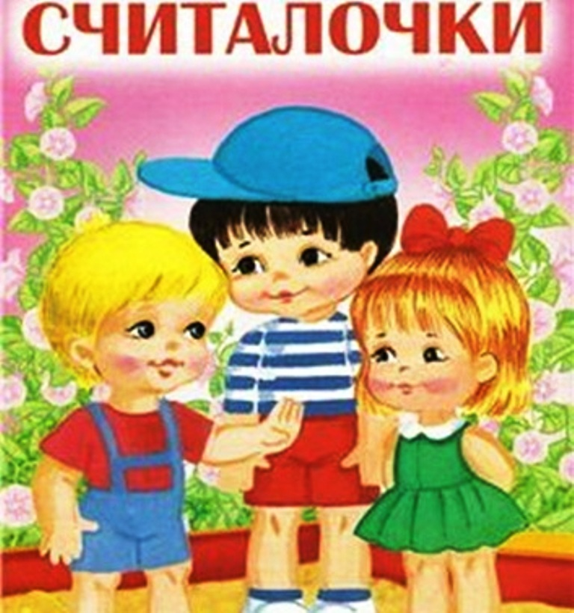

с. Меусиша

Раз, два, три, четыре,  
Кто у нас живет в квартире?  
Папа, мама, брат, сестренка,  
Кошка Мурка, два котенка,  
Мой щенок, сверчок и я -  
Вот и вся моя семья!  
Раз, два, три, четыре, пять,  
Всех начну считать опять.

\*\*\*

Раз, два, три , четыре, пять,  
Надо солнышку вставать.  
Шесть, семь, восемь, девять, десять,  
Солнце спит, на небе месяц.  
Разбегайся кто куда,  
Завтра новая игра.

\*\*\*

Ехала телега темным лесом  
За каким-то интересом.  
Стук, звон,  
Выйди вон!

\*\*\*  
Сидел петух на палочке,  
Считал свои булавочки:  
— Раз, два, три,  
В этот счет выходишь ты!

Считалочки

Белка прыгала-скакала  
И на ветку не попала,  
А попала в царский дом,  
Где сидели за столом:  
Царь, царевич,  
Король, королевич,  
Сапожник, портной.  
Кем ты будешь такой?  
Выбирай поскорей,  
Не задерживай добрых  
И мудрых людей!

\*\*\*  
Плыл у беpега пескаpик,  
Потеpял воздушный шаpик.  
Помоги его найти -  
Сосчитай до десяти.1 2 3 4 5 6 7 8 9 10

Мы делили апельсин,  
Много нас, а он один.  
Эта долька - для ежа,  
Эта долька - для стрижа,  
Эта долька - для утят,  
Эта долька - для котят,  
Эта долька - для бобра,  
А для волка - кожура.  
Он сердит на нас - беда!!!  
Разбегайтесь кто-куда!

\*\*\*  
Шли бараны по дороге  
Промочили в луже ноги  
Стали ноги вытирать:  
Кто платочком,  
Кто тряпицей,  
Кто дырявой рукавицей!

\*\*\*

Чищу овощи для щей.  
Сколько нужно овощей?  
Три картошки, две морковки,  
Луку полторы головки,  
Да петрушки корешок,  
Да капустный кочешок.  
Потеснись-ка ты, капуста,  
От тебя в кастрюле густо!  
Раз-два-три, огонь зажжен –  
Кочерыжка, выйди вон!

\*\*\*

В круг широкий, вижу я,  
Встали все мои друзья.  
Я для вас, мои дружки,  
Затеваю пирожки:  
Быстро нужно их испечь,  
Ты пойдешь, затопишь печь!

Ветер за море летал,  
Ветер певчих птиц считал.  
Посчитал всех до одной!  
А потом взял выходной.  
Наша очередь считать!  
Раз, два, три, четыре, пять!

Раз, два, три, четыре, пять  
Нам друзей не сосчитать,  
А без друга в жизни туго,  
Выходи скорей из круга.